Bransoletka z gwiazdkami z rodowanego srebra!
Szukasz uroczego, a zaraz kobiecego upominku? Warto postawić na sprawdzone rozwiązanie, jakim jest biżuteria. Jednak nie byle jaka! Sprawdź czym wyróżnia się bransoletka z gwiazdkami!

Bransoletka z gwiazdkami z rodowanego srebra!
Kobiety kochają biżuterię. Łączą je ze sobą i tworzą wyjątkowe stylizacje. Dlatego elementy te są doskonałym pomysłem na prezent. Jednak warto postawić na coś wyjątkowego, co podkreśli jej charakter. Dobrym rozwiązaniem są personalizowane bransoletki i naszyjniki. W ten sposób możemy dopasować je d indywidualnego uosobienia kobiety. Bransoletka z gwiazdkami to zdecydowany must have!
Bransoletka z gwiazdkami i jej wyjątkowy charakter
Wybierając biżuterię na prezent i nie tylko, warto zwrócić uwagę na materiał z jakiej jest wykonana. Bransoletka z gwiazdkami została zaprojektowana z rodowanego srebra próby 925. To właśnie czyni ją wyjątkowo wytrzymałą. Materiał ten jest o wiele bardziej trwały od zwykłego srebra. Ta uwaga powinna zadowolić nawet najbardziej wymagające osoby!

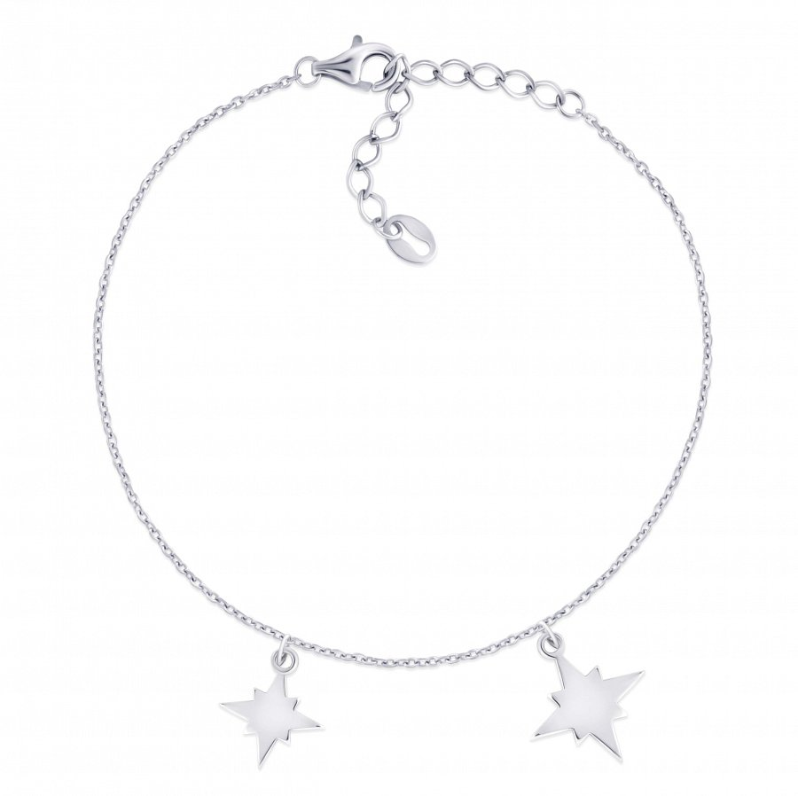
Bransoletka z gwiazdkami w prezencie!
Wybierając stylowa biżuterię zwróćmy też uwagę na jej wygląd. Bransoletka z gwiazdkami prezentuj się uroczo na dłoni. Dostępna w 2 wersjach kolorystycznych. Obydwie prezentują się bardzo ładnie i dają przepiękny błysk. Mamy pewność, ze bransoletka ta nie starci swojego oryginalnego kolory i nie wystąpią żadne przebarwienia. Dopasuj ją do każdej kobiety indywidualnie!

